**國立東華大學資訊管理學系**

**畢業專題書面資料**

**第三組**



指導教授：陳林志 教授

學生：

余瑞旻410435001  
譚至和410435002  
徐銘儀410435008  
徐永軒410435012  
林建傑410435039

目錄

圖目錄 2

第一章 緒論 3

第二章 可行性分析 4

第三章 需求分析 6

第四章 系統分析與設計 10

第五章 結論 18

第六章 參考資料 19

圖目錄

圖 一 4

圖 二 5

圖 三 6

圖 四 6

圖 五 7

圖 六 7

圖 七 8

圖 八 9

圖 九 9

圖 十 10

圖 十一 10

圖 十二 10

圖 十三 11

圖 十四 12

圖 十五 13

圖 十六 14

圖 十七 15

圖 十八 16

第一章 緒論  
 第一節 研究動機

Kik創辦人泰德．立芬斯頓（Ted Livingston）表示：「聊天平台將是新世代的作業系統，聊天程式就像新的瀏覽器，而聊天機器人就是新的網站。」

隨著即時通訊軟體蓬勃發展與各大企業相繼釋出免費聊天機器人API，使得聊天機器人越來越普及並與生活密不可分。但目前聊天機器人大都只有單一功能或只應用在同個領域裡內，像商家基本買賣問答、訂餐等等，而沒有一個較全面且完善的系統。雖然Apple的Siri或Google Assistant能做的事情很全面，但最後的回答往往達不到我們使用者的需求。

視障者、正在開車的上班族或做家事中的家庭主婦，往往沒辦法直接透過圖形使用者介面(GUI)操作，而這會使得生活少了點樂趣。若能透過語音詢問天氣，控制要聽的新聞，又或是邊煮邊聽食譜，都將會使生活更舒適。

我們希望藉由本系統的多功能聊天機器人能應付日常生活中的大小事並精準解決使用者問題，讓使用者能有更優質的使用體驗。

第二節 研究目的

在現今這忙碌的社會中，時間是相當寶貴的東西。還有另一原因就是多數使用者對於需要逐一下載不同種類的App感到疲乏，只需要單一程式就能做到多數事務才是趨勢，所以將多種功能融合到我們的聊天機器人中。

不僅僅是與使用者聊天而已，透過「如同聊天般的操作方式」這個特點，聊天機器人能依照建造者不同的目的、發展成具備不同功能的工具。如果想聽取新聞的話，可用語音與文字輸入，搭配搜尋引擎(透過斷詞系統分析出詞性)，可立即搜到關鍵主題新聞並下載到本機端進行分類列表及人氣狀態，並可選擇想聽的新聞然後用語音輸出。

第二章 可行性分析

第一節 經濟可行性

由於本系統利用Open Source開發工具開發，因此系統開發軟體如Eclipse、Python等程式皆為免費軟體，而語音辨識的Google gTTS API也為線上公開資源，所以經濟是可行的。

|  |  |
| --- | --- |
| **One-Time Costs** | **Year 0** |
| A. 硬體 | $50,000 |
| B. 軟體 | $0 |
| C. 員工訓練 | $0 |
| Total | $50,000 |
|  |  |
| **Recurring Costs** | **1 Year** |
| A. 網路費 | $8,000 |
| B. 水電費 | $7,000 |
| C. 房租 | $140,000 |
| D. 伙食費 | $280,000 |
| Total | $435,000 |
|  |  |
| **Benefit** | **1 Year** |
| A. 廣告收益 | $800,000 |
| B. 付費項目收益 | $1,200,000 |
| Total | $2,000,000 |

|  |  |  |  |  |  |  |  |
| --- | --- | --- | --- | --- | --- | --- | --- |
|  | **Year 0** | **Year 1** | **Year 2** | **Year 3** | **Year 4** | **Year 5** | **Totals** |
| Net Economic Benefit | $0 | $2,000,000 | $2,000,000 | $2,000,000 | $2,000,000 | $2,000,000 |  |
| Discount Rate(9%) | 1.0000 | 0.9174 | 0.8417 | 0.7722 | 0.7084 | 0.6499 |  |
| PV of Benefits | $0 | $1,834,862 | $1,683,360 | $1,544,367 | $1,416,850 | $1,299,863 |  |
|  |  |  |  |  |  |  |  |
| NPV of all BENEFITS | 0 | $1,834,862 | $3,518,222 | $5,062,589 | $6,479,440 | $7,779,303 | $7,779,303 |
|  |  |  |  |  |  |  |  |
| One-Time Costs | ($50,000) |  |  |  |  |  |  |
|  |  |  |  |  |  |  |  |
| Recurring Costs | 0 | ($435,000) | ($435,000) | ($435,000) | ($435,000) | ($435,000) |  |
| Discount Rate(9%) | 1.0000 | 0.9174 | 0.8417 | 0.7722 | 0.7084 | 0.6499 |  |
| PV of Recurring Cost | $0 | ($399,083) | ($366,131) | ($335,900) | ($308,165) | ($282,720) |  |
|  |  |  |  |  |  |  |  |
| NPV of all COSTS | ($50,000) | ($449,083) | ($815,213) | ($1,151,113) | ($1,459,278) | ($1,741,998) | ($1,741,998) |
|  |  |  |  |  |  |  |  |
| Overall NPV |  |  |  |  |  |  | $6,037,304 |
|  |  |  |  |  |  |  |  |
| Overall ROI |  |  |  |  |  |  | 3.47 |

第二節 時程可行性

每個星期均訂進度，確保專案在期限前完成開發。

甘特圖:

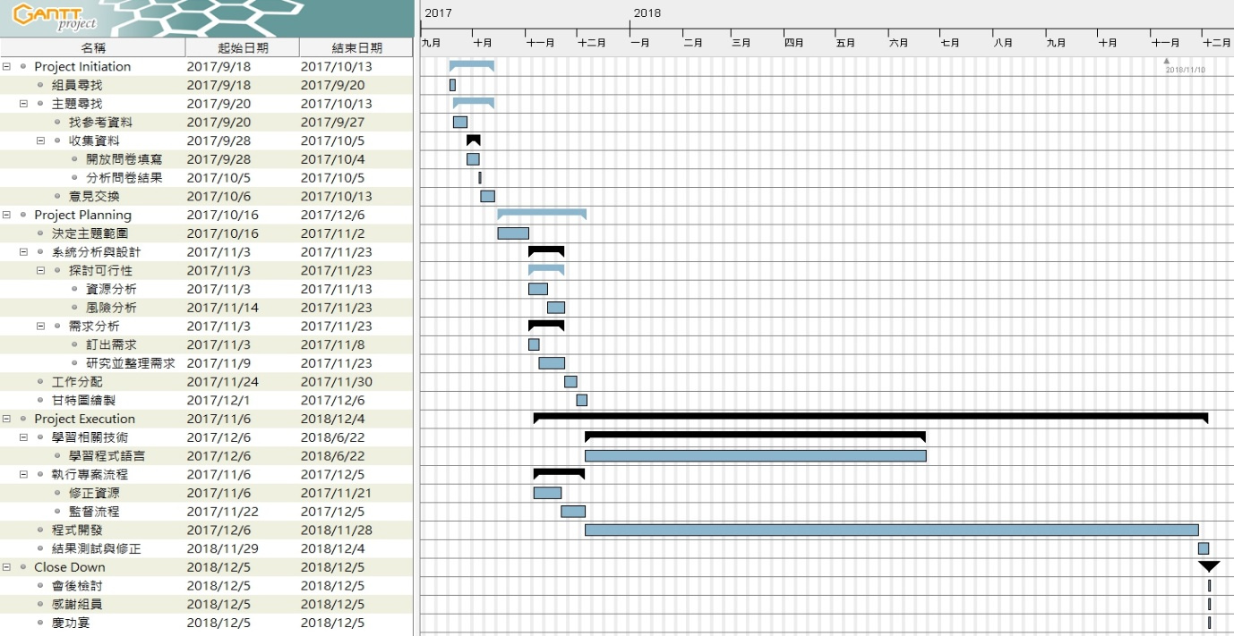

圖 一

第三節 技術可行性

Project Size: 五位開發人員。預期開發時間為18個月。開發人員有基礎JAVA與C++知識，將利用網路上Open Source資源並應用於我們的專案。

Development Group: 開發人員將使用Python開發，並且使用google translate API與CKIP斷詞系統。指導教授會協助並指導系統開發。

User Group: 任何有智慧型裝置的使用者可以快速上手。並提供使用者完善的新手教學。

第四節 作業可行性

聊天讀報機器人可以藉由語音來選擇想聽的新聞並且詢問問題。對想聽取新聞的人或視障者非常有幫助。

第三章 需求分析

第一節 訪談對象

中年人，老年人，一般上班族，視障人士

第二節 問卷/問項

1.你通常用甚麼方式接收資訊?(複選)

A.報紙 B.電視 C.行動裝置 D.其他

2.對於看或聽，你比較喜歡哪一種方式?

A.看 B.聽

3.長時間閱讀是否會為你帶來疲勞?

A.是 B.否

4.你通常在甚麼時間閱讀新聞?複選

A.上午 B.中午 C.下午 D.晚上

5.你認為使用本系統是否會為你帶來更多便利?

A.是 B.否

6.你想要使用本系統的意願程度?(1~5分)  
A.1分 B.2分 C.3分 D.4分 E.5分

第三節 分析結果(70筆資料)

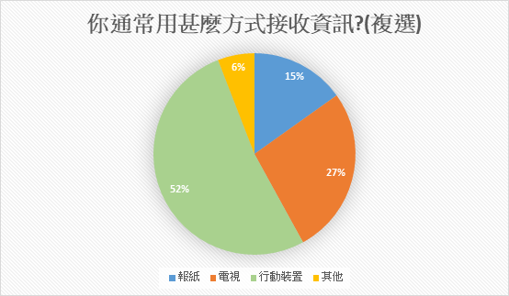

圖 二

報紙-18 電視-32 行動裝置-62 其他-7

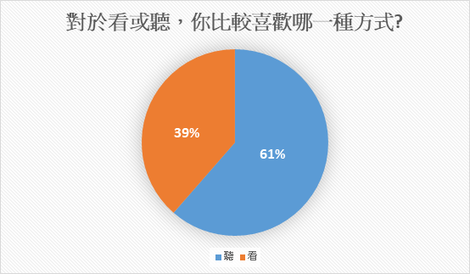

圖 三

聽-43(61%) 看-27(39%)

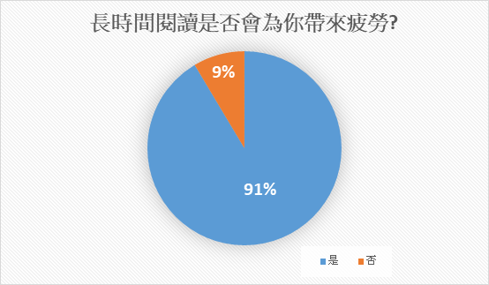

圖 四

是-64(91%) 否-6(9%)

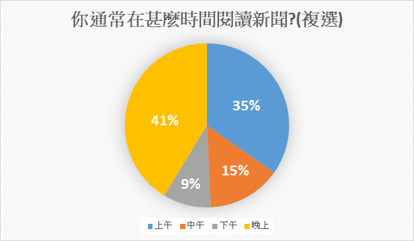

圖 五

上午-48(35%) 中午- 20(15%) 下午-13(9%) 晚上-57(41%)

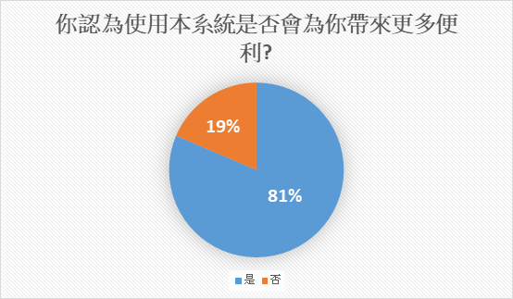

圖 六

是-57(81%) 否-13(19%)

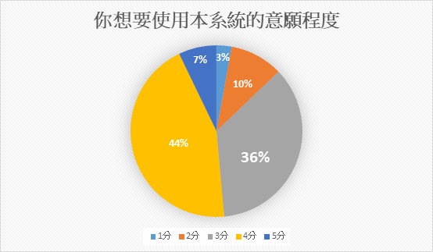

圖 七

1分-2(3%) 2分-7(10%) 3分-25(36%) 4分-31(44%) 5分-5(7%)

第四章 系統分析與設計

第一節 系統環境圖 (Context Diagram)

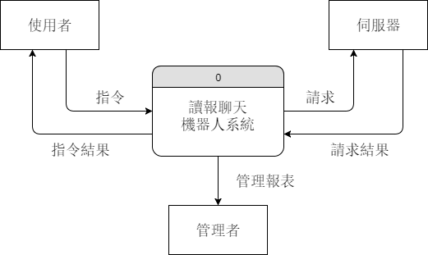

圖 八

第二節 資料流程圖 (Data Flow Diagrams)

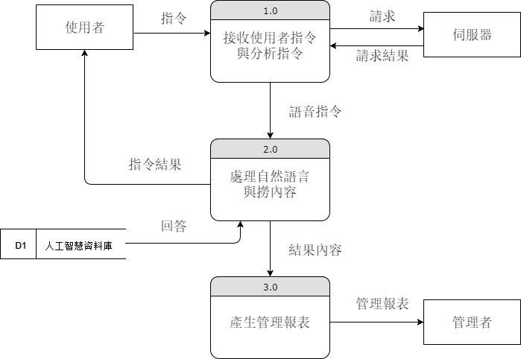

圖 九

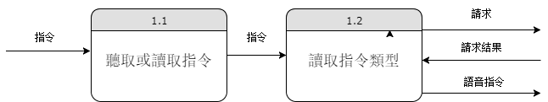

圖 十

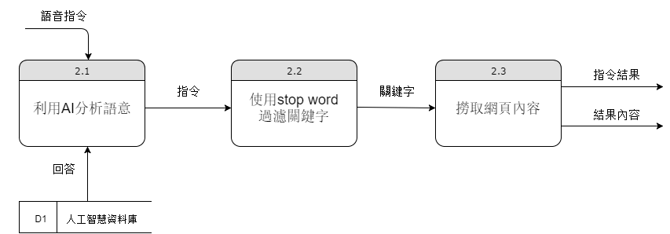

圖 十一

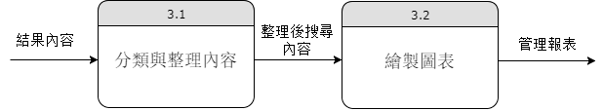

圖 十二

第三節 使用者案例圖 (Use Cases Diagram)

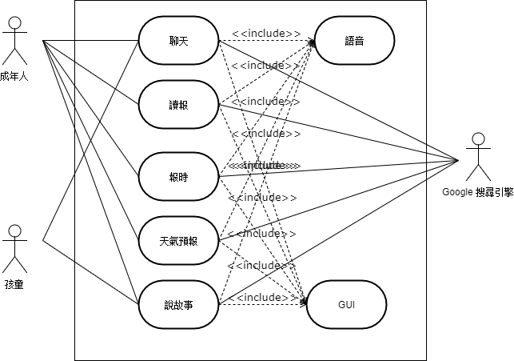

圖 十三

第四節 活動圖 (Activity Diagrams)與使用者案例描述

讀報 Activity Diagram:

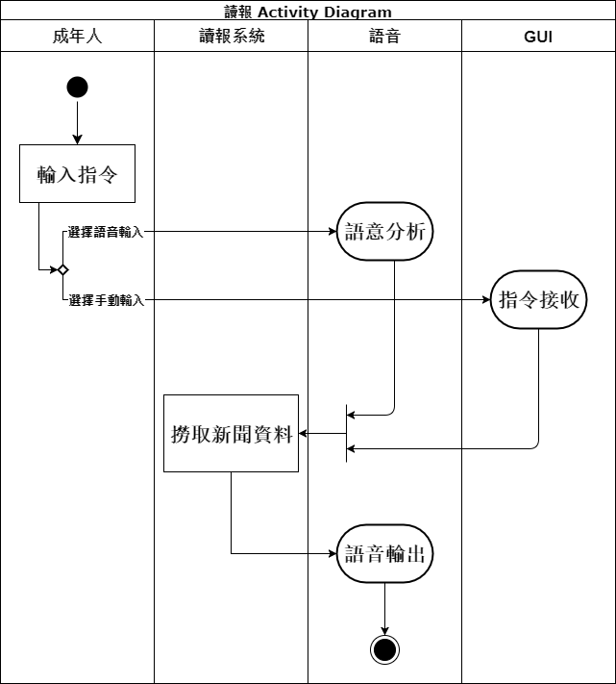

圖 十四

|  |
| --- |
| Use Case Title: 讀報 |
| Primary Actor: 成年人 |
| Stakeholders: 成年人 |
| Precondition: 使用者需先下載App |
| Minimal Guarantee: 先前指令會保留 |
| Success Guarantee: 讀出新聞 |
| Trigger: 使用者選擇讀報功能 |
| Main Success Scenario:  1. 輸入語音或手動輸入指令  2. 接收新聞訊息 |
| Extensions:  1a. 語音判斷錯誤  1a1. 使用者重新語音輸入  1a2. 使用者手動輸入 |

天氣 Activity Diagram:

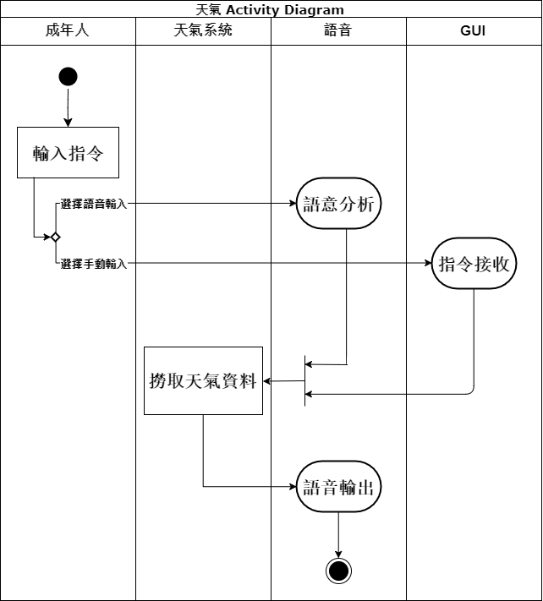

圖 十五

|  |
| --- |
| Use Case Title: 天氣 |
| Primary Actor: 成年人&孩童 |
| Stakeholders: 成年人&孩童 |
| Precondition: 使用者需先下載App |
| Minimal Guarantee: 先前指令會保留 |
| Success Guarantee: 讀出天氣訊，溫度等 |
| Trigger: 使用者選擇天氣功能 |
| Main Success Scenario:  1. 輸入語音或手動輸入指令  2. 接收天氣訊息 |
| Extensions:  1a. 語音判斷錯誤  1a1. 使用者重新語音輸入  1a2. 使用者手動輸入 |

故事 Activity Diagram:

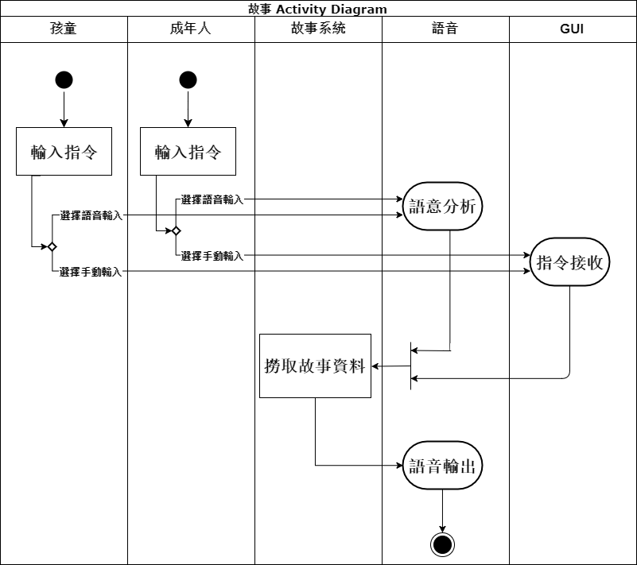

圖 十六

|  |
| --- |
| Use Case Title: 故事 |
| Primary Actor: 孩童 |
| Stakeholders: 孩童 |
| Precondition: 使用者需先下載App |
| Minimal Guarantee: 先前指令會保留 |
| Success Guarantee: 讀出童話故事 |
| Trigger: 使用者選擇故事功能 |
| Main Success Scenario:  1. 輸入語音或手動輸入指令  2. 接收故事內容 |
| Extensions:  1a. 語音判斷錯誤  1a1. 使用者重新語音輸入  1a2. 使用者手動輸入 |

聊天 Activity Diagram:

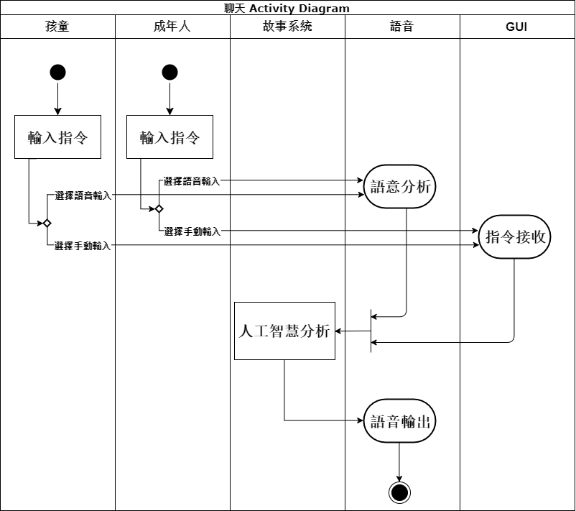

圖 十七

|  |
| --- |
| Use Case Title: 聊天 |
| Primary Actor: 成年人&孩童 |
| Stakeholders: 成年人&孩童 |
| Precondition: 使用者需先下載App |
| Minimal Guarantee: 先前指令會保留 |
| Success Guarantee: 讀出聊天內容 |
| Trigger: 使用者選擇聊天功能 |
| Main Success Scenario:  1. 輸入語音或手動輸入指令  2. 接收聊天內容 |
| Extensions:  1a. 語音判斷錯誤  1a1. 使用者重新語音輸入  1a2. 使用者手動輸入 |

報時 Activity Diagram:

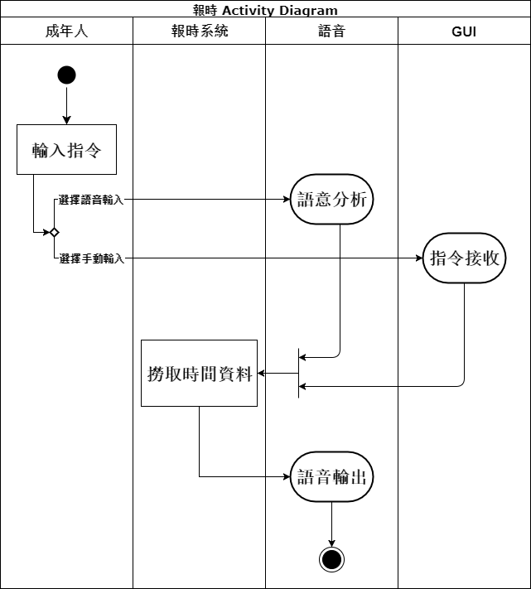

圖 十八

|  |
| --- |
| Use Case Title: 報時 |
| Primary Actor: 成年人&孩童 |
| Stakeholders: 成年人&孩童 |
| Precondition: 使用者需先下載App |
| Minimal Guarantee: 先前指令會保留 |
| Success Guarantee: 讀出時間 |
| Trigger: 使用者選擇報時功能 |
| Main Success Scenario:  1. 輸入語音或手動輸入指令  2. 接收時間訊息 |
| Extensions:  1a. 語音判斷錯誤  1a1. 使用者重新語音輸入  1a2. 使用者手動輸入 |

第五章 結論

人們生活步調愈來愈緊湊，沒有多餘的時間看新聞節目與報紙，所以我們認為讀報聊天機器人可以滿足使用者的需求。不管使用者在做什麼事，只要有一支手機與我們的App，隨時都可以得到想知道的資訊。希望藉由使用我們的軟體，可以為使用者帶來更多的便利。

第六章 參考資料

<https://www.bnext.com.tw/article/42076/chatbot-conversational-commerce-is-coming>

<http://www.playpcesor.com/2015/02/drawio.html>